**経済経営学研究科主催**

**研究セミナーのご案内**

本学の協定校であるイタリア・ミラノのIULM大学から、脳科学や神経科学を食マーケティングに応用する研究を行っているルッソ教授をお招きし、研究セミナーを開催します。

ルッソ教授は、多くの企業と連携し、大学院修士課程の大学院生に神経科学を応用したマーケティング研究と実践の場を作っています。具体的には、スーパーマーケットで消費者の目線を観測し、ワインラベルのどこを見ているのか等を分析して、より訴求力のあるラベルデザインを開発する等のことです。

イタリアの豊かな食をテーマに、企業から多くの資金を得て修士課程の教育を組み立てている経験は、本学の大学・大学院教育にとっても学ぶことが多いと思います。

教職員・学生の皆様の参加をお待ちしています。

**◆開催日時：** 2019年12月13日（金） 15時00分～16時30分

**◆場　　　所：** 寝屋川キャンパス　プチテアトル(10号館3階)

**◆講　　師：　Vincenzo Russo教授【イタリア・IULM大学】**

**◆テ ー マ：　消費者行動、食マーケティングと神経ガストロノミー**

**－意思決定分析への神経科学の貢献－**

"The Consumer Behaviors, the Food Marketing and the Neuro-Gastrophisic: 　the contribution of the neurosciences to the analysis of the decision making”

司会：後藤和子 教授 　討論:岸田未来 教授　　 　※使用言語は英語です

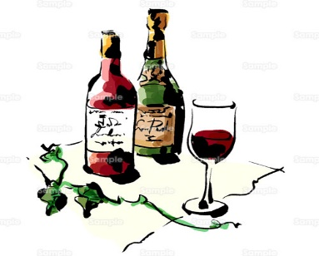

**◆講師の紹介： Vincenzo Russo教授**

　現在、IULM大学で、消費者心理と神経マーケティングの教授を務める。

2015年ミラノ万博では、大学科学委員会委員を務めた。マサチューセッツ工科大学とともに消費と神経マーケティングに関する共同研究を行っている。

イタリア国内の多くの研究プロジェクトのディレクターやコーディネーターを務め、ミラノ市内の7つの病院の顧客満足を調査するプロジェクトは2003年以降、継続している。2005年には、IULM大学における新しい修士課程の設計にも加わった

以　上

【本件にかかる問い合わせ先・・・・経済学部事務室】